

MIREILLE EXCOFFIER & EXEM
Maurice CASTELLA
CHEMIN VÉGÉTAL
Exposition du 4 au 21 septembre 2025

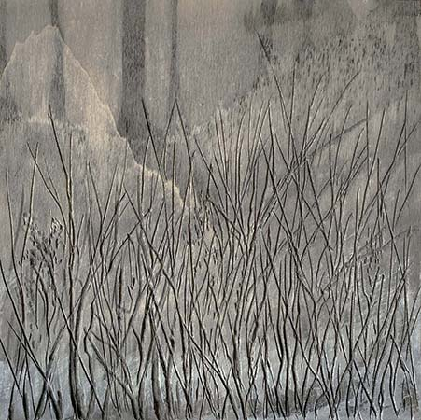

1. Bois et branche, dessin gravé, encre, 90x12x8 cm 900.-
2. Bois, dessin gravé, encre, 32x20x7 cm 450.- VENDU
3. Encre sur papier I, 42x32 cm 350.- VENDU
4. Dessin gravé sur bois et encre I, 60x77 cm 950.-
5. Dessin gravé sur bois et encre II, 22x30 cm 450.-
6. Dessin gravé sur bois et encre III, 22x30 cm 450.-
7. Dessin gravé sur bois et encre IV, 39x20 cm 450.- VENDU
8. Dessin gravé sur bois et encre V, 18x50 cm 450.- VENDU
9. Dessin gravé sur bois et encre VI, 18x50 cm 450.-
10. Encre sur papier II, 97x34 cm 650.- VENDU
11. Encre sur papier III, 97x34 cm 650.-
12. Dessin gravé sur bois et encre VII, 22x30 cm 450.- VENDU
13. Dessin gravé sur bois et encre VIII, 22x30 cm 450.- VENDU
14. Dessin gravé sur bois et encre IX, 22x30 cm 450.- VENDU
15. Dessin gravé sur bois et encre X, 22x30 cm 450.- VENDU
16. Dessin gravé sur bois et encre XI, 22x30 cm 450.- VENDU
17. Dessin gravé sur bois et encre XII, 22x30 cm 450.-
18. Dessin gravé sur bois et encre XIII, 40x34 cm 650.- VENDU
19. Dessin gravé sur bois et encre XIV, 22x22 cm 400.-
20. Dessin gravé sur bois et encre XV, 22x22 cm 400.- VENDU
21. Dessin gravé sur bois et encre XVI, 22x22 cm 400.- VENDU
22. Dessin gravé sur bois et encre XVII, 46x43 cm 700.- VENDU
23. Bois et branches, dessin gravé, encre, 12x60x8 cm 550.-
24. Acrylique et encre sur bois, 81x60 cm 1’200.-

25. Fusain sur bois, volet de gauche, 81x60 cm 1’200.-
26. Fusain sur bois, volet de droite, 81x60 cm 1’200.-
Les numéros 25 et 26 ensembles 1850.-
La priorité sera donnée à l’acquéreur ou l’acquéreuse du diptyque, l’achat
d’un seul des deux volets ne pourra donc être validé qu’en fin d’exposition
27. Dessin gravé sur bois et encre XVIII, 25x120 cm 850.-
28. Dessin gravé sur bois et encre XIX, 26x58 cm 650.-
29. Bois et branches, dessin gravé, encre, 20x12x8 cm 450.-
30. Bois, dessin gravé, encre, 20x12x8 cm 400.-
31. Dessin gravé sur bois et encre XX, 22x22 cm 400.- VENDU
32. Dessin gravé sur bois et encre XXI, 82x21 cm 750.-
33. Dessin gravé sur bois et encre XXII, diptyque, 57x71 cm 980.-
34. Encre et acrylique sur papier, 60x50 cm 850.-
35. Pastel, peinture et encre sur papier, 60x50 cm 850.-
36. Bois et branches, dessin gravé, encre, 20x12x8 cm 450.-
37. Encre et acrylique sur papier, 80x60 cm 980.-
38. Fusain et acrylique sur papier, 71x91 cm 1'200.-
39 Stylo encre sur papier, 42x32 cm 350.- VENDU
40. Encre sur papier, 42x32 cm 350.-
41. Acrylique sur papier, 42x32 cm 350.- VENDU
42. Stylo encre sur papier, 42x32 cm 350.- VENDU
43. Stylo encre sur papier, 42x32 cm 350.-
44. Acrylique sur papier, 42x32 cm 350.- VENDU
45. Encre sur papier, 42x32 cm 350.-
46. Acrylique sur papier, 42x32 cm 350.- VENDU
47. Pastel, acrylique et encre sur papier, 52x42 cm 650.-
48. Bois et branches, dessin gravé, encre, 20x12x8 cm 450.-

Non numéroté,
Hommage à mes trois amis, François, Gaston et Jean-Marc PP

Quatre œuvres sont visibles sur demande :
49. Dessin gravé sur bois et encre XXIII, 76x22 cm 700.-
50. Dessin gravé sur bois et encre XXIV, 22x76 cm 700.-
51. Fusain et acrylique sur papier, 52x62 cm 850.-
52. Dessin gravé sur bois et encre XXV, 50x30 cm 600.-

Affiches deux versions

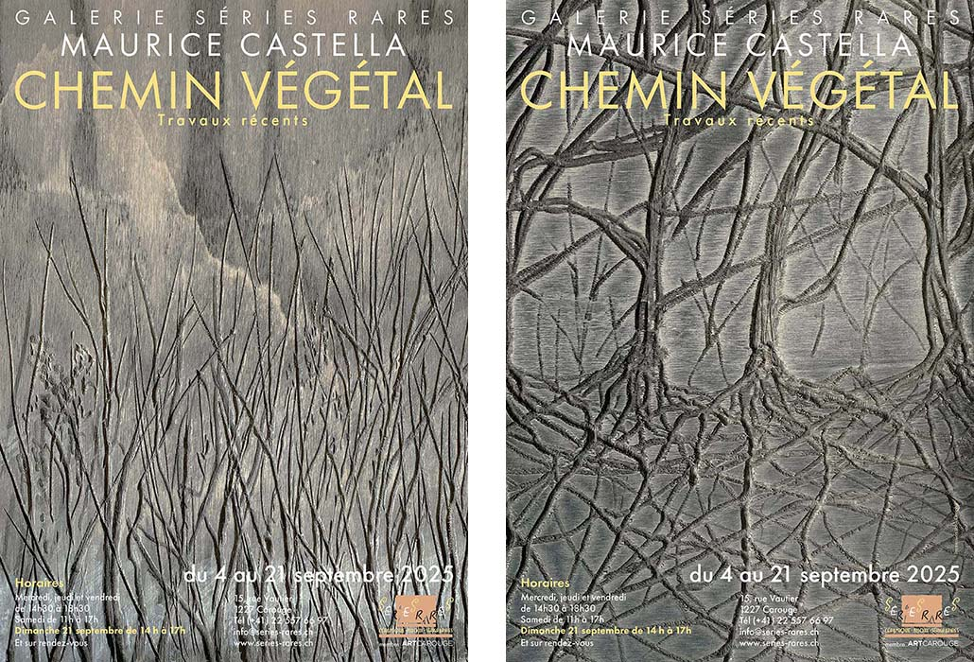

Format 42x30 cm 12.-
Format 30x21 cm 7.-

